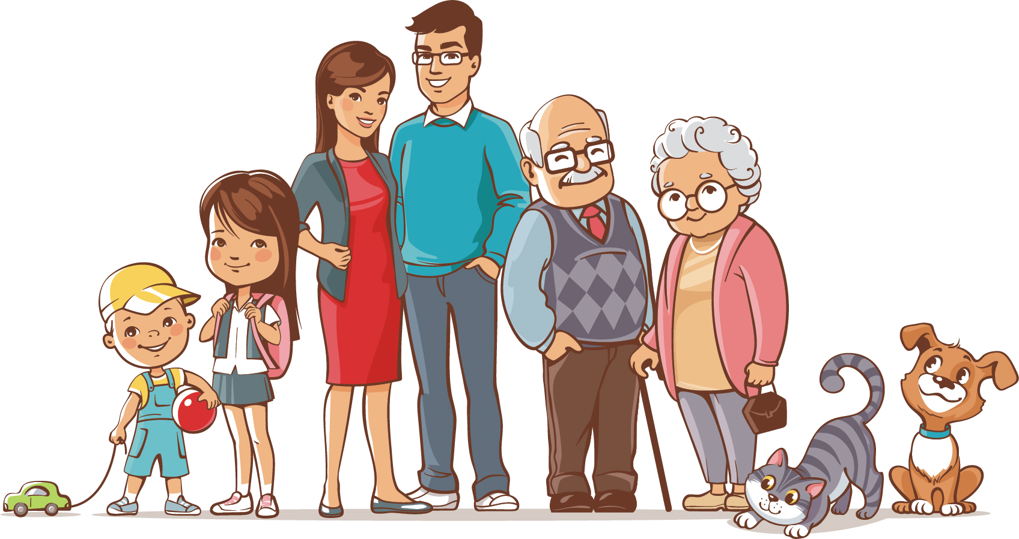
СЯМ’Я / СВАЯКІ

МАМА / МАЦІ
ТАТА / БАЦЬКА
БАЦЬКÍ
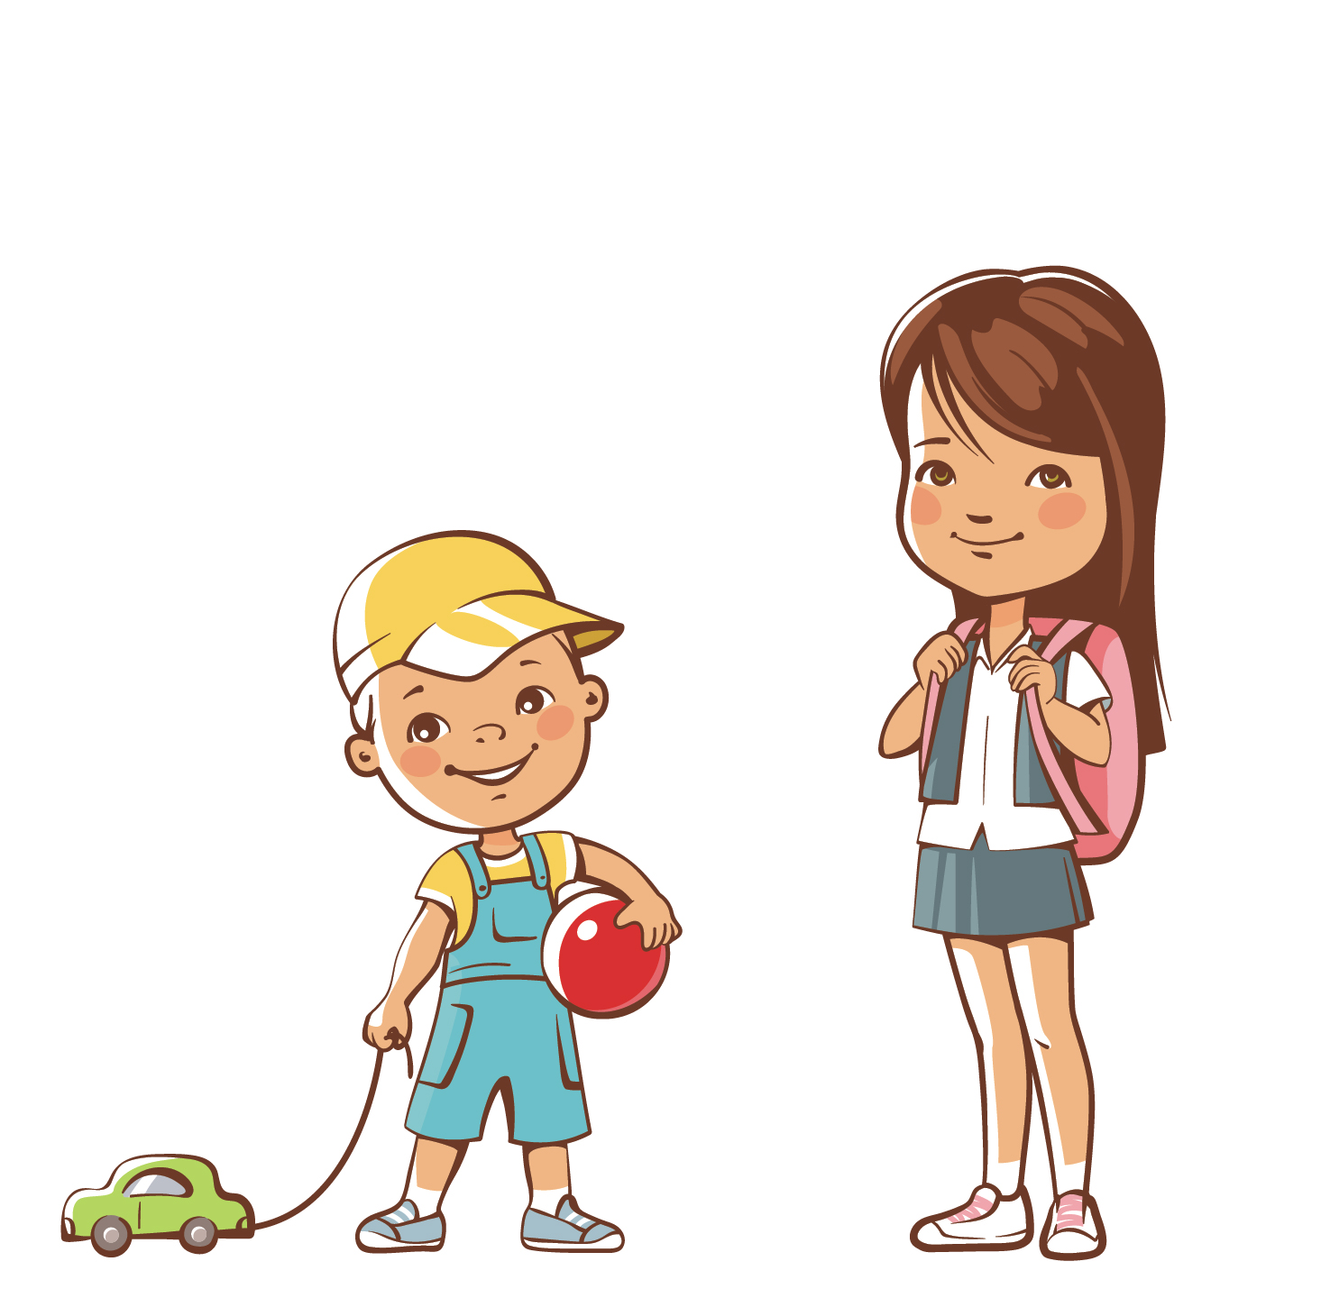
ДЗЕЦІ / УНУКІ
ДАЧКА / УНУЧКА

СЫН / УНУК
СЯСТРА / БРАТ
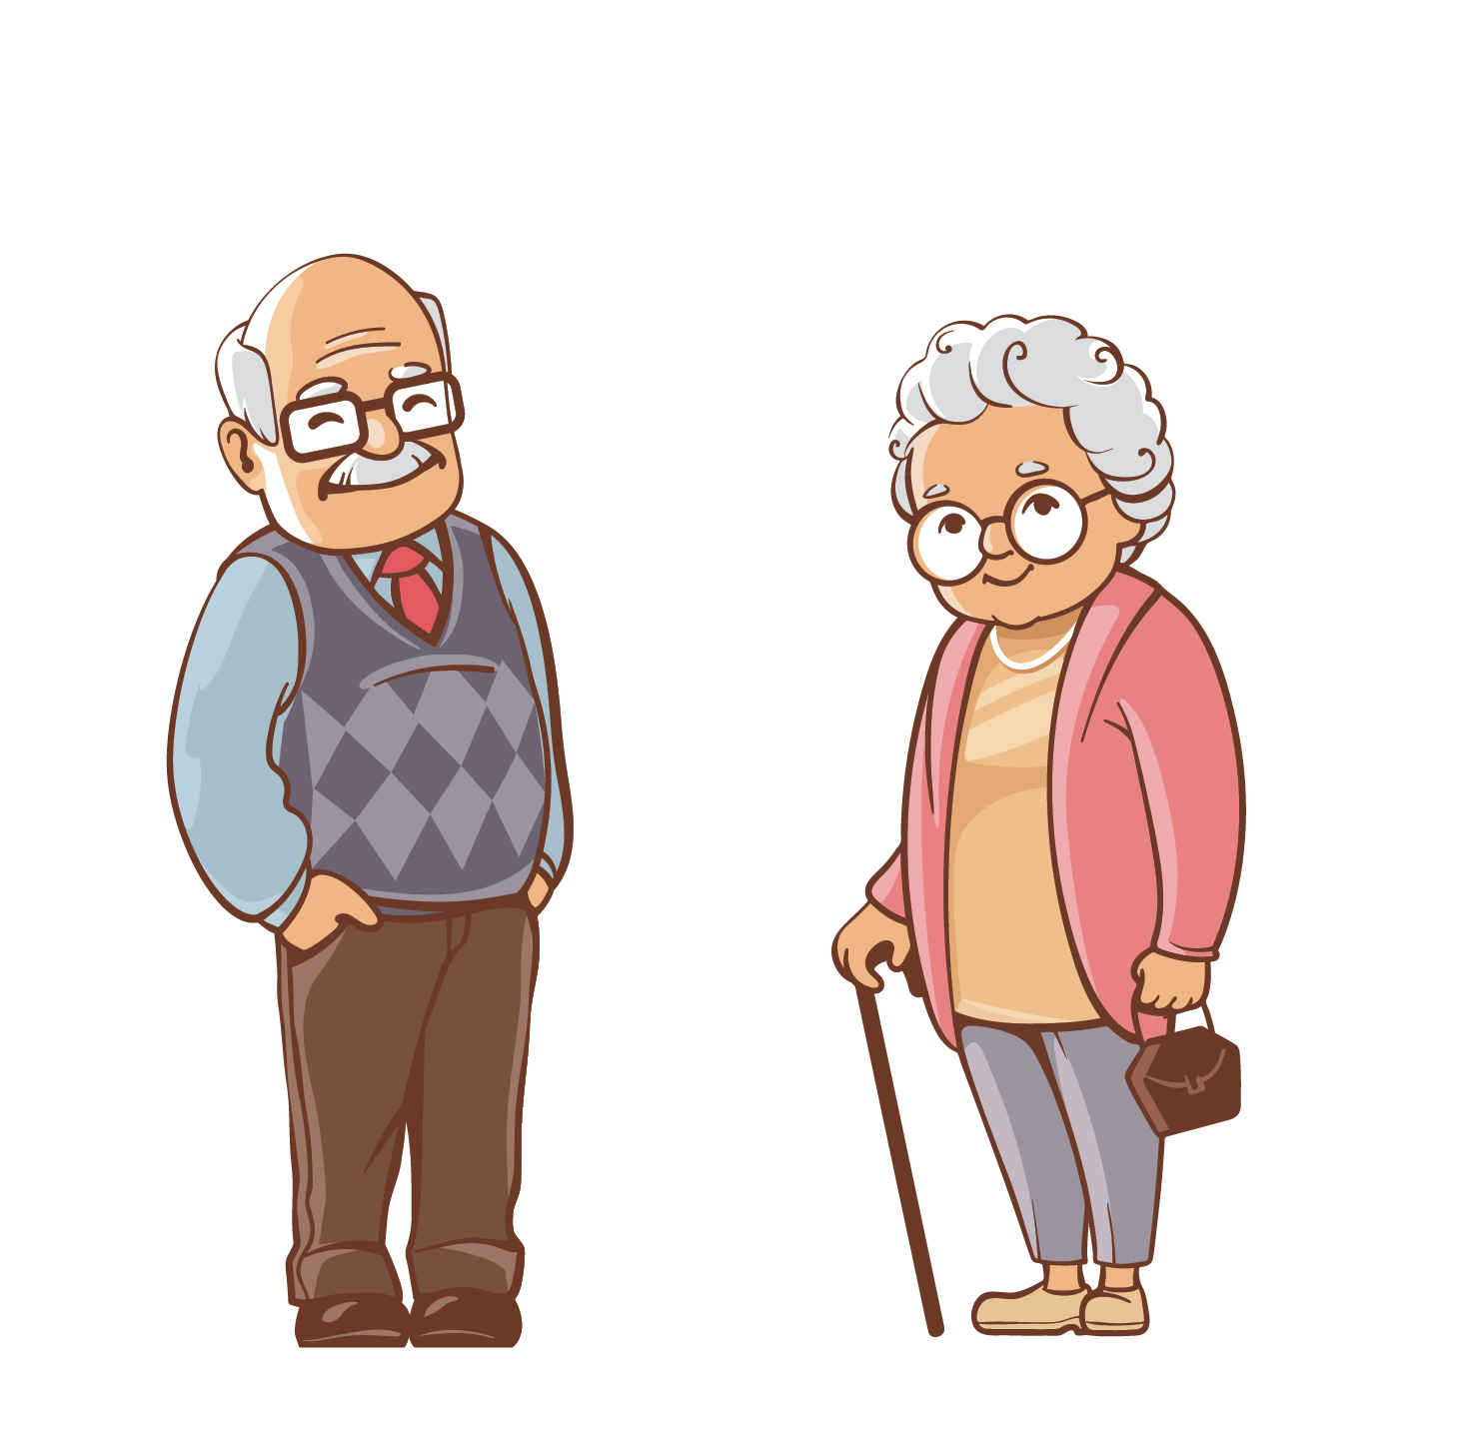
БАБУЛЯ
ДЗЯДУЛЯ
СТАРЭЙШЫ
МАЛОДШЫ

